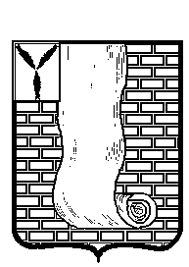

СОВЕТ
СПЛАВНУХИНСКОГО МУНИЦИПАЛЬНОГО ОБРАЗОВАНИЯ
КРАСНОАРМЕЙСКОГО МУНИЦИПАЛЬНОГО РАЙОНА
САРАТОВСКОЙ ОБЛАСТИ

РЕШЕНИЕ
От 23.12.2020 №38

О внесении изменений в Правила землепользования и застройки Сплавнухинского муниципального образования Красноармейского муниципального района

На основании статьи 32 Градостроительного кодекса РФ, Федеральными законами от 06.10.2003 года № 131-ФЗ «Об общих принципах организации местного самоуправления в Российской Федерации», Совет Сплавнухинского МО РЕШИЛ:
- Внести изменения в Правила землепользования и застройки Сплавнухинского муниципального образования, утвержденные решением Красноармейского районного Собрания Саратовской области от 25.12.2015г. № 09 (с изменениями от 31.08.2016г. № 69; 19.12.2016г. № 50; 25.06.2019г. № 24/2), согласно приложению.
- Опубликовать настоящее решение, путем размещения на официальном сайте администрации Сплавнухинского МО Красноармейского муниципального района Саратовской области в информационно телекоммуникационной сети «Интернет».
3. Настоящее решение вступает в силу с момента его официального опубликования (обнародования).

